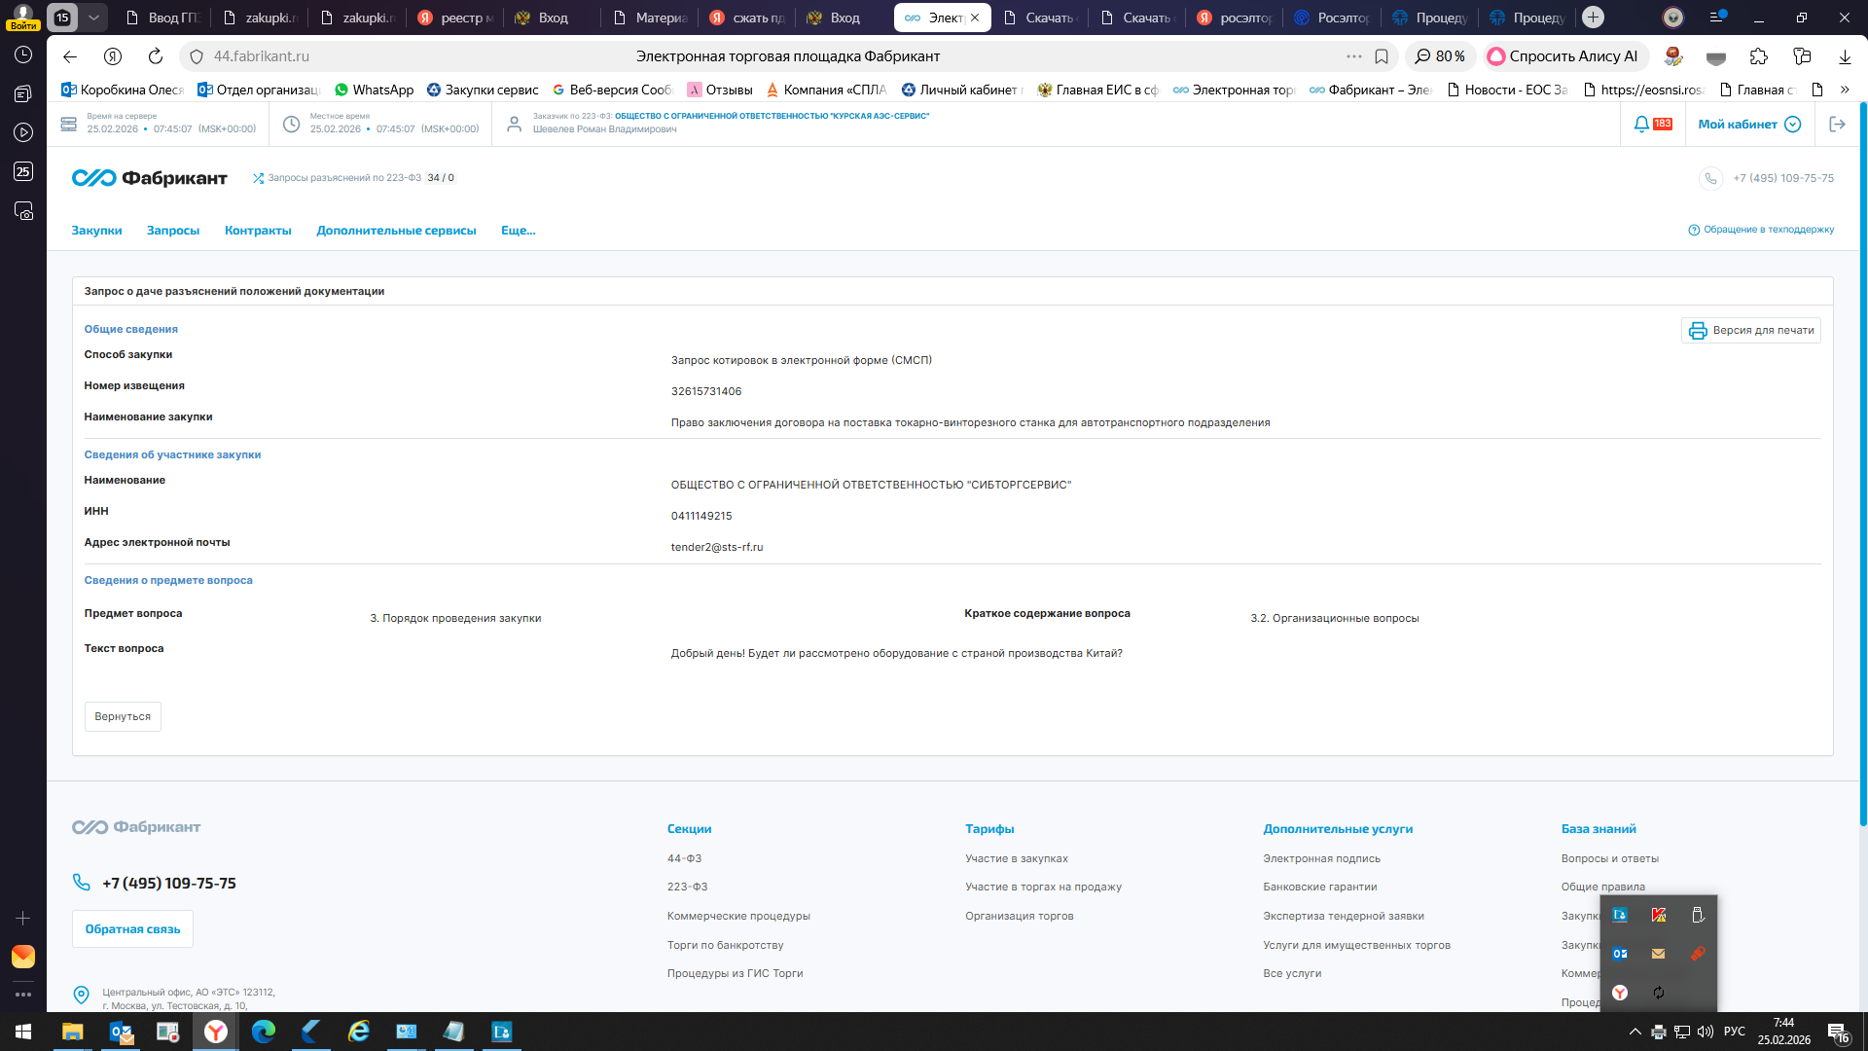

Уважаемый участник!
На Ваш запрос отвечаем следующее:
В соответствии с р.15 Закупочной документации ТОМ 2 Техническое задание страной происхождения товара не должна быть страна, включенная в перечень, утвержденный распоряжением Правительства Российской федерации от 05.03.2022 № 430-р. «Об утверждении перечня иностранных государств и территорий, совершающих недружественные действия в отношении Российской Федерации, российских юридических и физических лиц».

